名稱 | 聖帕(SEPAT)
編號 | 0708
生成地點 | 呂宋島東方海面
侵(近)台日期 | 2007年8月18日
發布時間 | 海上:2007年8月16日8時30分 陸上:2007年8月16日20時30分
解除時間 | 海上:2007年8月19日14時30分 陸上:2007年8月19日14時30分
發布報數 | 27
最大強度 | 強烈
近中心最大風速 | 53.0 (公尺/秒)
侵台路徑分類 | --
登陸地段 | 花蓮秀姑巒溪口附近
動態 | 8月12日在呂宋島東方海面生成，向西南西方向移動。14日增強為中度颱風，持續往西南西方向前進。15日於呂宋島東方近海轉為向西北方向移動；稍後再增強為強烈颱風，持續向西北朝台灣方向移動。18日5時40分左右在花蓮秀姑巒溪口附近登陸，當11時左右在濁水溪口附近出海，進入台灣海峽。19日2時40分左右在金門北北東方進入福建。
災情 | --

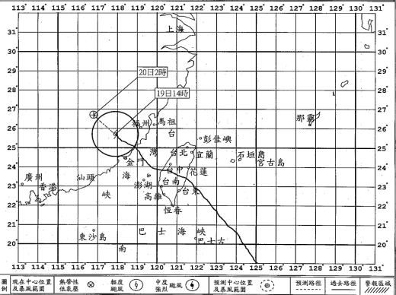

名稱 | 龍王(LONGWANG)
編號 | 0519
生成地點 | 關島北方海面
侵(近)台日期 | 2005年10月2日
發布時間 | 海上:2005年9月30日20時30分 陸上:2005年10月1日5時30分
解除時間 | 海上:2005年10月3日8時30分 陸上:2005年10月3日8時30分
發布報數 | 21
最大強度 | 強烈
近中心最大風速 | 51.0 (公尺/秒)
侵台路徑分類 | 3
登陸地段 | 花蓮豐濱
動態 | 9月26日在關島北方生成後，隨後以西北轉偏西方向朝台灣移動，10月2日清晨5時10分於花蓮豐濱附近登陸，當日10時於濁水溪口附近進入台灣海峽，並於3日凌晨由金門附近進入福建，隨後於當日下午減弱為熱帶性低氣壓。
災情 | --

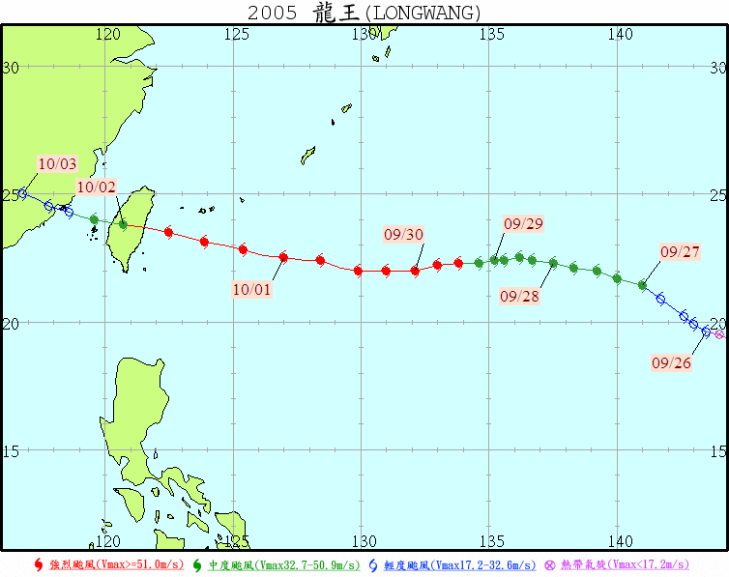

名稱 | 海棠(HAITANG)
編號 | 0505
生成地點 | 關島北北東方海面
侵(近)台日期 | 2005年7月18日
發布時間 | 海上:2005年7月16日14時30分 陸上:2005年7月16日23時30分
解除時間 | 海上:2005年7月20日2時30分 陸上:2005年7月20日2時30分
發布報數 | 29
最大強度 | 強烈
近中心最大風速 | 55.0 (公尺/秒)
侵台路徑分類 | 3
登陸地段 | 宜蘭東澳附近
動態 | 7月12日在關島北北西方生成後，快速向西南西轉西北方向移動。7月18日清晨接近台灣時，在花蓮外海逆鐘向打轉一圈後，於當日14時50分左右於宜蘭東澳附近登陸，22時左右於苗栗後龍附近進入台灣海峽，繼續向西北移動。19日18時在馬祖附近進入大陸，隨後於20日20時減弱為熱帶性低氣壓。
災情 | --

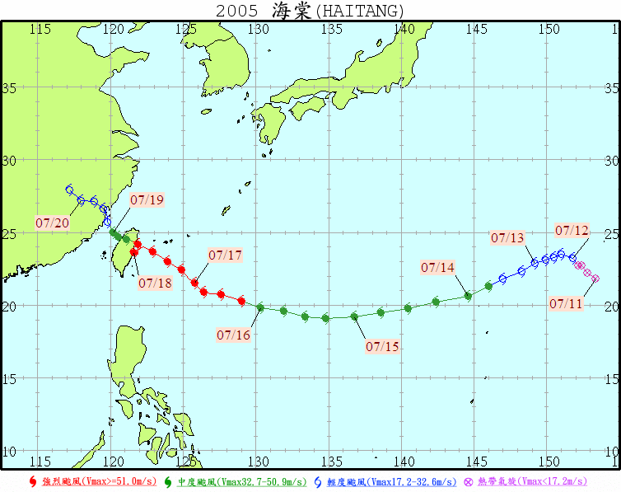

名稱 | 碧利斯(BILIS)
編號 | 0010
生成地點 | 呂宋島東北東方海面
侵(近)台日期 | 2000年8月22日
發布時間 | 海上:2000年8月21日8時25分 陸上:2000年8月21日14時45分
解除時間 | 海上:2000年8月23日20時5分 陸上:2000年8月23日20時5分
發布報數 | 21
最大強度 | 強烈
近中心最大風速 | 53.0 (公尺/秒)
侵台路徑分類 | 3
登陸地段 | --
動態 | 形成後向西北西轉西北移動，22日22時左右在臺東成左騊n陸，強度減弱向西北轉西北西移動，23日3時左右在雲林附近出海，以西北西方向由金門附近進入大陸。
災情 | 颱風挾帶強風豪雨，造成全台多處地區積水、溪水暴漲及山區土石流。電力系統遭重創，多處公路阻斷，鐵路、航空交通一度停癒B農業損失達47.4憶，以花蓮、臺中兩縣受創最鉅。全台共11人死亡，房屋全倒434棟。

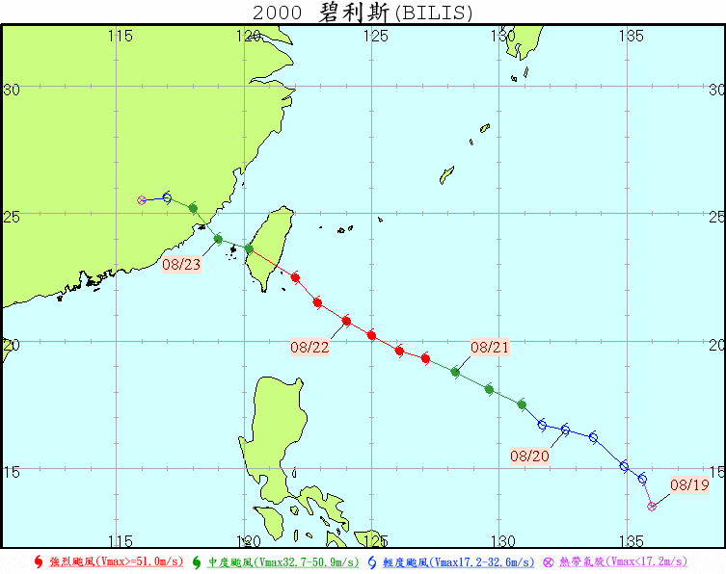

名稱 | 瑞伯(ZEB)
編號 | 9810
生成地點 | 恆春東南方海面
侵(近)台日期 | 1998年10月16日
發布時間 | 海上:1998年10月13日14時20分 陸上:1998年10月13日20時20分
解除時間 | 海上:1998年10月17日6時45分 陸上:1998年10月17日2時45分
發布報數 | 30
最大強度 | 強烈
近中心最大風速 | 55.0 (公尺/秒)
侵台路徑分類 | 6
登陸地段 | --
動態 | 形成後向西北方向前進，經呂宋島北部受地形影響減弱為中度颱風並轉向北方移動，經台東東方近海時轉為北北東方向進行，此時暴風圈籠罩全台，於10月16日晚間轉向東北移行並減弱為輕度颱風，10月17日凌晨全台脫離其暴風圈
災情 | 瑞伯颱風挾帶強風豪雨過境，造成全台災情不斷，以北部及花東地區最為嚴重。北部、中部山區及東部多處道路坍方交通中斷，數縣市電力、電訊受損。豪雨持續數日，造成河水暴漲，多處地區嚴重淹水，尤以台北汐止最為嚴重。全台共有28人死亡，10人失蹤，27人輕重傷。房屋全倒4棟，半倒16棟。另外農業方面也受創嚴重，總損失達51.6億，以彰化縣受創最重

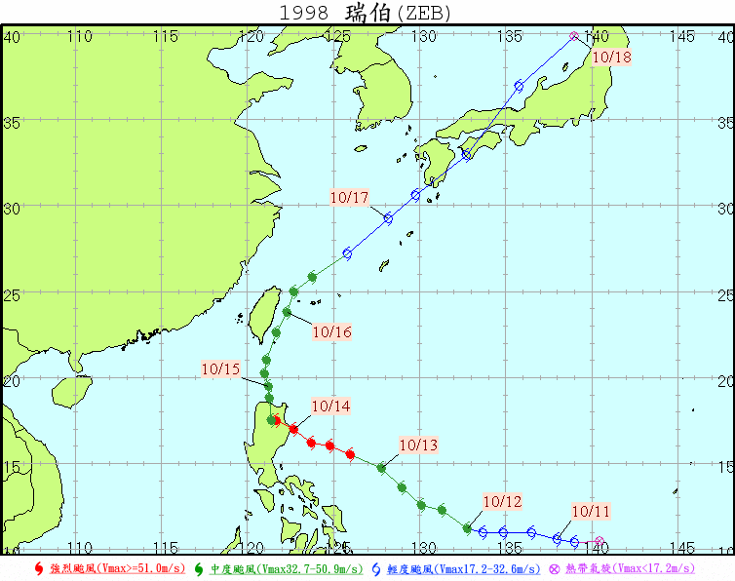

名稱 | 賀伯(HERB)
編號 | 9608
生成地點 | 呂宋島東方海面
侵(近)台日期 | 1996年7月31日
發布時間 | 海上:1996年7月29日11時30分 陸上:1996年7月29日23時20分
解除時間 | 海上:1996年8月1日23時20分 陸上:1996年8月1日23時20分
發布報數 | 29
最大強度 | 強烈
近中心最大風速 | 53.0 (公尺/秒)
侵台路徑分類 | 2
登陸地段 | 基隆與蘇澳間
動態 | 形成後以西北西方向向台灣前進，於31日20時44分在基隆與蘇澳間登陸，強度開始減弱，繼續偏西進行。8月1日04時在新竹附近出海後，以西北西方向前進，8月1日11時在福建平潭附近登陸大陸。至8月1日21時台灣本島、澎湖、及台灣東部海面始脫離暴風圈之影響。
災情 | 賀伯颱風帶來強風豪雨，全國各地災情嚴重，航空、鐵路交通全面停飛、停駛，公路坍方、橋樑斷裂，嚴重受損。中、南部沿海地區海水倒灌，台北市、縣地區多處嚴重淹水。南投縣水里鄉、信義鄉、鹿谷鄉山洪爆發，多人慘遭活埋。全台電力、電信受損嚴重。阿里山測站於七月三十一日單日降水累計雨量達1094.5毫米，創歷史紀錄。花蓮、台東地區於三十一日深夜有焚風發生。有51人死亡，22人失蹤。

